PERAN DISBUDPAR KABUPATEN BLITAR

DALAM INOVASI SENI DAN BUDAYA TERHADAP GENERASI MUDA

LAPORAN PRAKTEK KERJA LAPANGAN

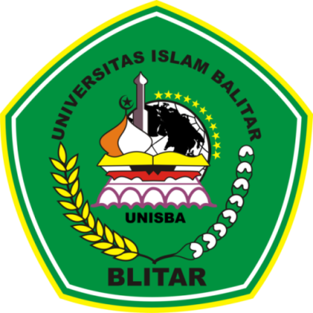

Disusun oleh :
DODI FERDIAN ROBBI YAHYA
20105530011

PROGRAM STUDI SOSIOLOGI
FAKULTAS ILMU SOSIAL DAN POLITIK
UNIVERSITAS ISLAM BALITAR
BLITAR
2023

LEMBAR PERSETUJUAN

PERAN DISBUDPAR KABUPATEN BLITAR
DALAM INOVASI SENI DAN BUDAYA TERHADAP GENERASI MUDA

Oleh:
Nama : DODI FERDIAN ROBBI YAHYA
NIM : 20105530011
Program Studi : Sosiologi

Telah diperiksa dan disetujui untuk diuji:

 |  |  | Blitar, 27 Desember 2023
 | Mengetahui, |  | Menyetujui,
 | Ketua Program Studi Sosiologi |  | Pembimbing
 | Novi Catur Muspita, S. Pd., M. Si |  | Muhammad Nasyirudin, S. Ag., MM.
 | NIDN. 0716118105 |  | NIDN. 0713057501

HALAMAN PENGESAHAN

PERAN DISBUDPAR KABUPATEN BLITAR
DALAM INOVASI SENI DAN BUDAYA TERHADAP GENERASI MUDA

Oleh:
Nama : DODI FERDIAN ROBBI YAHYA
NIM : 20105530011
Program Studi : Sosiologi

Telah dipertahankan di depan majelis penguji pada tanggal 27 Desember 2023 dan dinyatakan memenuhi syarat untuk diterima.

 |  |  | Penguji I |  |  |  | Penguji II
 |  |  | M. Halim Fawazi, SE., MM. |  |  |  | Muhammad Nasyirudin, S. Ag., MM.
 |  |  | NIDN. 0706117901 |  |  |  | NIDN. 0713057501
 | Mengetahui, |  |  |  |  | Mengesahkan,
 | Ketua Program Studi Sosiologi |  |  |  |  | Dekan Fakultas Ilmu Sosial dan Politik
 | Novi Catur Muspita, S.Pd., M.Si. |  |  |  |  | Dr. Endah Siswati, S.I.P., M.S.W.
 | NIDN. 0716118105 |  |  |  |  | NIDN. 0705077101

SURAT PERNYATAAN
Saya yang bertanda tangan di bawah ini :
Nama : DODI FERDIAN ROBBI YAHYA
NIM : 20105530011
Fakultas : Ilmu Sosial dan Politik
Program Studi : Sosiologi
Judul Laporan : Peran DISBUDPAR Kabupaten Blitar dalam Inovasi Seni dan Budaya terhadap Generasi Muda

Menyatakan dengan sebenarnya bahwa karya ilmiah yang berjudul “Peran DISBUDPAR Kabupaten Blitar dalam Inovasi Seni dan Budaya terhadap Generasi Muda”, yang saya tulis ini benar-benar merupakan hasil karya saya sendiri bukan merupakan pengambil-alihan tulisan atau pikiran orang lain yang saya akui sebagai tulisan atau pikiran saya sendiri, baik sebagai atau keseluruhan kecuali dalam bentuk kutipan yang telah saya sebut sumbernya.
Apabila kemudian hari terbukti atau dapat dibuktikan PKL ini hasil jiplakan, saya bersedia menerima sanksi atas perbuatan tersebut.

Blitar, 27 Desember 2023
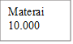
Yang membuat pernyataan

DODI FERDIAN ROBBI YAHYA

KATA PENGANTAR

Alhamdulillahi Rabbil’alamin. Puji syukur penulis panjatkan kehadirat Allah SWT. atas segala kasih dan karunia yang dilimpahkannya sehingga penulis dapat menyelesaikan laporan PKL dengan judul “Peran DISBUDPAR Kabupaten Blitar dalam Inovasi Seni dan Budaya terhadap Generasi Muda”.
Laporan PKL ini disusun guna memenuhi tugas dan persyaratan dalam meraih gelar Sarjana Sosiologi di Fakultas Ilmu Sosial dan Politik , Universitas Islam Balitar.
Penulisan PKL ini tidak akan berjalan lancar tanpa adanya doa, bantuan, dan dorongan dari berbagai pihak. Untuk itu penulis ingin mengucapkan terima kasih kepada :
- Bapak Dr. Soebiantoro, M. Si, selaku Rektor Universitas Islam Balitar, Blitar.
- Ibu Dr. Endah Siswati, S.I.P., M.S.W. , selaku Dekan Ilmu Sosial dan Politik yang telah memberikan bimbingan dan arahan.
- Bapak Novi Catur Muspita, S.Sos., MM. , selaku Ketua Program Studi Sosiologi yang telah memberikan pengarahan dan bimbingan pada penulis.
- Bapak Muhammad Nasyirudin, S.Ag., MM. , selaku pembimbing yang telah memberikan pengarahan dan bimbingan pada penulis.
- Bapak Drs. Hery Basuki MM, selaku penguji yang telah memberikan pengarahan dan bimbingan pada penulis.
- Terimakasih untuk teman-teman dan keluarga yang telah memberikan dukungan spiritual dan senantiasa mendukung terselesaikannya PKL ini.

Akhirnya saya menyadari laporan PKL ini masih ada kekurangan, dan masih jauh dari sempurna. Oleh karena itu kritik dan saran demi kesempurnaan tulisan ini sangat diharapkan. Semoga bermanfaat bagi mahasiswa Sosiologi khususnya dan para pembaca pada umumnya.

Blitar, 27 Desember 2023

DODI FERDIAN ROBBI YAHYA

DAFTAR ISI

Halaman
Halaman Judul i
Halaman Persetujuan ii
Halaman Pengesahan iii
Surat Pernyataan iv

Kata Pengantar v
Daftar Isi vii
Ringkasan xii

BAB I PENDAHULUAN
1.1 Latar Belakang 1
1.2 Fokus Kajian 2
1.3 Tujuan 3
1.4 Manfaat 3

BAB II TINJAUAN PUSTAKA
2.1 Peran 4
2.1.1 Pengertian Peran 4
2.1.2 Jenis-Jenis Peran 5
2.1.3 Fungsi Peran 6
2.2 Inovasi 7
2.2.1 Pengertian Inovasi 7
2.2.2 Karakteristik Inovasi 8
2.2.3 Manfaat Inovasi 9
2.3 Seni dan Budaya 10
2.4 Jenis-jenis Seni 10
2.5 Karakteristik Budaya 11
2.6 Generasi Muda 15
2.6.1 Pengertian Generasi Muda 15
2.6.2 Tugas dan Peranan Generasi Muda 16

BAB III METODOLOGI
3.1 Tempat dan Waktu 19
3.2 Khalayak Sasaran 19
3.3 Metode Kegiatan 20
3.4 Jadwal Kegiatan 20

BAB IV HASIL DAN PEMBAHASAN
4.1 Hasil 22
4.1.1 Gambaran Umum Dinas Kebudayaan dan Pariwisata Kabupaten Blitar 22
4.1.2 Inovasi DISBUDPAR Kabupaten Blitar dalam Revitalisasi Seni dan Budaya Daerah
4.1.3 Peran DISBUDPAR Kabupaten Blitar dalam Inovasi Seni dan Budaya serta Pengaruhnya terhadap Generasi Muda
4.2 Pembahasan 32
4.2.1 Tujuan Inovasi DISBUDPAR Kabupaten Blitar dalam Revitalisasi Seni dan Budaya Daerah
4.2.2 Pagelaran Sendratari Kresnayana Sebagai Upaya DISBUDPAR Kabupaten Blitar dalam Revitalisasi Seni dan Budaya Daerah

BAB V KESIMPULAN DAN SARAN
5.1 Kesimpulan 33
5.2 Saran 34

DAFTAR PUSTAKA

LAMPIRAN

DAFTAR TABEL

Tabel 3.1 20

DAFTAR GAMBAR

Gambar 4.1 22

Gambar 4.2 22
Gambar 4.3 25
Gambar 4.4 25
Gambar 4.5 26
Gambar 4.6 27
Gambar 4.7 27
Gambar 4.8 28
Gambar 4.9 28

DAFTAR LAMPIRAN

Lampiran 1.1 36

Lampiran 1.2 37

RINGKASAN

DODI FERDIAN ROBBI YAHYA. 20105530011. PERAN DISBUDPAR KABUPATEN BLITAR dalam Inovasi Seni dan Budaya terhadap Generasi Muda. Dibawah bimbingan : Muhammad Nasyirudin, S. Ag., MM.

ABSTRAK

Laporan ini ditulis dengan tujuan antara lain untuk melihat dan mengamati Inovasi Dinas Kebudayaan dan Pariwisata Kabupaten Blitar (DISBUDPAR) terhadap Seni dan Budaya selama ini cukup dinamis dan kompetitif. Hal ini tampak pada berbagai kegiatan yang dilaksanakan dintaranya Jamasan Wayang Kyai Bonto Tarik, Palah Creative Festival, Pisowanan Ageng, Acara Puncak Hari Jadi Blitar ke-698, dan Siraman Gong Kyai Pradah, serta pertunjukan Sendratari Kresnayana. Keterlibatan generasi muda dalam berbagai inovasi tersebut mengindikasikan adanya peran aktif DISBUDPAR Kabupaten Blitar terhadap pengembangan dan revitalisasi Seni dan Budaya Daerah.
Pelaksanaan Praktek Kerja Lapangan (PKL) di Dinas Kebudayaan dan Pariwisata Kabupaten Blitar ini dilaksanakan selama satu bulan dengan metode partisipatif yaitu dengan cara turut serta aktif berpartisipasi secara langsung dan mengikuti seluruh kegiatan yang ada di Dinas Kebudayaan dan Pariwisata Kabupaten Blitar.
Pengambilan data dilakukan melalui observasi, wawancara, dan dokumentasi. Pelaksaan observasi selama periode PKL dilakukan pada saat aktivitas kerja berlangsung, meliputi seluruh pekerjaan kantor, kegiatan luar kantor, maupun perjalanan dinas. Sedangkan wawancara dilaksanakan secara langsung, baik dengan metode tanya jawab terencana maupun percakapan spontan dengan narasumber (Kepala Dinas dan karyawan) selama jam kerja maupun saat istirahat siang. Hal ini didasarkan dengan tujuan untuk mengantisipasi perubahan-perubahan yang mungkin terjadi selama periode PKL berlangsung mengenai perkembangan proyek kerja yang terkait dengan kegiatan seni dan budaya dalam ruang lingkup kawasan Kabupaten Blitar.

Kata Kunci : Pengaruh, Inovasi, Budaya, Kesenian

SUMMARY

DODI FERDIAN ROBBI YAHYA. 20105530011. The Role That DISBUDPAR Kabupaten Blitar Leads in Terms of Innovation in Arts and Culture and Its Influence Towards Young Generation. Under the Guidance of : Muhammad Nasyirudin,S.Ag., MM.

ABSTRACT
This report is aiming to observe and look further towards the Role of Dinas Kebudayaan dan Pariwisata (DISBUDPAR) Kabupaten Blitar (Department of Culture and Tourism of Blitar Regency) leads in terms of innovation to preserving and revitalizing Regional Arts and Culture, which is so far it has been quite dynamic and competitive. This can be seen in various activities, including Jamasan Wayang Kyai Bonto Tarik, Palah Creative Festival, Pisowanan Ageng, the 698th Blitar Anniversary Peak Event, and Siraman Gong Kyai Pradah, particularly is the performing art of Sendratari Kresnayana. The involvement of the younger generation in these innovations indicates that DISBUDPAR Kabupaten Blitar’s innovation on preserving and revitalizing regional arts and culture influences the interest of the younger generation.
This one month Field Work Practices (PKL) that has been done at DISBUDPAR Kabupaten Blitar is carried out by participatory methods, which is actively participating in all type of works and activities in the office. Meanwhile, data collection is done through observation, interviews, and documentation. The observations during the PKL period is undertaken during work hours, covering all of the office work, outside activities, and business trips. On the other hand, interviews are done either both by traditional QNA method or spontaneous conversations with subject of this research (Head of Service and employees) during working hours and during afternoon breaks. This is based on the aim of anticipating changes that may occur during the PKL period regarding the development of work projects related to art and cultural activities within the scope of the Blitar Regency area.

Keywords : Role, Innovation, Culture, Arts, Influence

BAB I
PENDAHULUAN

  - Latar Belakang
Secara umum, kebudayaan merupakan cara hidup yang berkembang dan dimiliki oleh bersama serta diwariskan dari generasi ke generasi berikutnya. Secara etimologi, kata culture atau budaya berasal dari bahasa latin yaitu “colere” yang berarti mengolah atau mengerjakan. Kata culture dalam bahasa inggris juga dapat diartikan sebagai kultur dalam bahasa Indonesia dan berarti kebudayaan. (https://www.gramedia.com/literasi/kebudayaan/. Di akses pada 21/12/23)
Kebudayaan merupakan identitas bangsa, ciri khas suatu bangsa yang memiliki keistimewaan. Oleh karena itu, menjaga nilai-nilai budaya menjadi penting agar budaya tersebut tetap terjaga kelestariannya. Indonesia memiliki beragam budaya yang diturunkan dari generasi ke generasi oleh berbagai macam suku. Hal ini merupakan kekayaan yang tidak bisa diremehkan maupun dipandang sebelah mata.
Oleh karena itu, mewariskan budaya kepada generasi muda sangat penting karena mereka akan mewariskan budaya tersebut kepada generasi berikutnya. Budaya dapat diwariskan jika masyarakat mempelajari serta mensosialisasikan dengan baik kebudayaan Indonesia. Di satu sisi, keberagaman budaya di Indonesia memiliki suatu tantangan sendiri yang dimana tantangan itu adalah bagaimana cara untuk dapat melestarikan kebudayaan yang ada di Indonesia.

Inovasi Dinas Kebudayaan dan Pariwisata Kabupaten Blitar (DISBUDPAR) terhadap Seni dan Budaya selama ini cukup dinamis dan kompetitif. Hal ini tampak pada berbagai kegiatan yang dilaksanakan dintaranya Jamasan Wayang Kyai Bonto Tarik, Palah Creative Festival, Pisowanan Ageng, Acara Puncak Hari Jadi Blitar ke-698, dan Siraman Gong Kyai Pradah. (disbudpar.blitarkab.go.id, 29/9/2023 diakses pada 24/11/23).
Berbagai kegiatan tersebut senantiasa memberi motivasi seluruh masyarakat khususnya generasi muda untuk siap untuk bangkit menuju kehidupan yang lebih baik. Keterlibatan generasi muda dalam berbagai inovasi tersebut mengindikasikan adanya Inovasi DISBUDPAR Kabupaten Blitar terhadap Seni dan Budaya berpengaruh ketertarikan generasi muda.
Berdasarkan hal ini penulis merasa tertarik dan bermaksud melakukan Praktik Kerja Lapangan (PKL) di Dinas Kebudayaan dan Pariwisata Kabupaten Blitar dengan mengambil judul “PERAN DISBUDPAR KABUPATEN BLITAR dalam Inovasi Seni dan Budaya terhadap Generasi Muda.”.

  - Fokus Kajian
- Bagaimana inovasi DISBUDPAR Kabupaten Blitar dalam Seni dan Budaya?
- Bagaimana peran inovasi DISBUDPAR Kabupaten Blitar dalam Seni dan Budaya berpengaruh terhadap generasi muda?

  - Tujuan
- Untuk mengetahui inovasi DISBUDPAR Kabupaten Blitar dalam Seni dan Budaya.
- Untuk mengetahui peran inovasi DISBUDPAR Kabupaten Blitar dalam Seni dan Budaya berpengaruh terhadap generasi muda.

  - Manfaat
- Manfaat Teoritis
- Hasil penelitian ini dimaksudkan untuk mengembangkan dan memperkaya khasanah ilmu pengetahuan.
- Hasil penelitian ini diharapkan bagi lembaga pendidikan dapat dijadikan perbendaharaan perpustakaan sebagai bahan kajian bagi mahasiswa.
- Hasil penelitian ini mampu mendorong para peneliti untuk lebih intensif mengkaji tentang inovasi tentang kebudayaan.
- Manfaat Praktis
- Hasil penelitian ini dapat digunakan sebagai referensi bagi peneliti yang akan mengkaji tentang topik yang sama mengenai kebudayaan.
- Melestarikan kebudayaan supaya generasi muda dapat terus menikmati inovasi dari kebudayaan daerah.
- Menambah wawasan bagi masyarakat di Blitar tentang pentingnya ketertarikan generasi muda terhadap seni dan budaya.

BAB II
TINJAUAN PUSTAKA

  - Peran
    - Pengertian Peran
Peran dapat diartikan sebagai suatu rangkaian perilaku yang diharapkan dari seseorang dengan berdasarkan posisi sosial, baik itu dengan secara formal maupun informal. Namun, ada juga yang mengatakan bahwa arti peran adalah suatu tindakan yang dilakukan individu atau sekelompok orang dalam suatu kejadian atau peristiwa, serta merupakan suatu pembentuk tingkah laku yang diharapkan dari seseorang yang mempunyai kedudukan di masyarakat.
(https://dosensosiologi.com/pengertian-peran/. Di akses pada 21/12/23)
Peran adalah seperangkat tingkah laku yang diharapkan oleh orang lain terhadap seseorang sesuai kedudukannya dalam suatu sistem. Peran dipengaruhi oleh keadaan sosial, baik dari dalam maupun luar dan bersifat stabil. (Kozier Barbara).
Menurut Dougherty dan Pritchard (2003), teori peran memberikan suatu kerangka konseptual dalam studi perilaku di dalam organisasi mereka dan menyatakan bahwa peran itu melibatkan pola penciptaan produk sebagai lawan dari perilaku atau tindakan.
Di sisi lain, Soerjono Soekanto (2009) menyatakan bahwa peran merupakan proses dinamis kedudukan (status). Jika seseorang melaksanakan hak dan kewajibannya sesuai dengan kedudukannya, artinya dia telah menjalankan suatu peranan. Perbedaan antara kedudukan dengan peranan adalah untuk kepentingan ilmu pengetahuan. Keduanya tidak bisa dipisahkan karena yang satu tergantung pada yang lain dan sebaliknya.

    - Jenis Peran
Ada berbagai konsep berbeda yang terkait dengan peran, beberapa di antaranya adalah sebagai berikut:
- Konflik Peran (Role conflict), yaitu konlik peran mengacu pada situasi yang terjadi ketika seseorang dihadapkan untuk bertindak dalam peran yang bertentangan dalam kehidupan sehari-hari. Konflik dapat berupa produk dari kepentingan yang kontradiktif atau bila terdapat norma yang berbeda tentang tanggung jawab peran tertentu. Konflik peran dapat terjadi dalam kehidupan pribadi maupun profesional.
- Jarak Peran (Role Distancing), yaitu mengacu pada praktek menjauhkan diri dari sebuah peran. Misalnya, seorang Kepala Dinas mungkin harus sangat sering mempraktekkan konsep jarak peran antara perspektif profesional dan pribadi dalam menjalankan tugas.
- Keluar dari Peran (Role exit), yaitu proses penghentian dari suatu peran untuk membuat peran baru. Contoh adalah pemindahtugasan Sekretaris Dinas menjadi Camat.
- Ekspektasi Peran (Role Expectation), yaitu mengacu pada serangkaian tindakan yang diharapkan dari seseorang yang memainkan peran tertentu. Misalnya, setiap profesi memiliki serangkaian peran khusus yang diharapkan darinya.
- Kinerja Peran (Role Performance), yaitu istilah yang mengacu pada tingkat kinerja seseorang sehubungan dengan peran yang ditugaskan padanya.
- Pembalikan Peran (Role Reversal), yaitu mengacu pada tindakan orang-orang yang bertukar peran satu sama lain. Misalnya, seorang co-Officer sewaktu-waktu bisa mencari bantuan dari rekan kerja ataupun mahasiswa pkl.
- Pemisahan Peran (Role Segergation), yaitu mengacu pada pemisahan mitra peran dari satu sama lain. Misalnya, sebuah dinas tidak akan memberikan data yang terkait internal kantor kepada orang yang tidak berkepentingan.
- Kumpulan Peran (Role set), yaitu mengacu pada indikator kumulatif peran yang dimiliki oleh individu dari berbagai peran yang ia mainkan.
- Ketegangan Peran (Role Strain), yaitu mengacu pada tekanan yang dialami seseorang dalam memenuhi harapan dan kewajiban yang terkait dengan peran apa pun. Contohnya adalah ketika co-Officer bekerja menginput surat masuk, tetapi ingin membuat kopi untuk Kepala Dinas secara bersamaan.
- Pengambilan Peran (Role Taking), yaitu tindakan mengambil peran sebagai orang lain untuk memahami berbagai hal dari sudut pandang mereka. Contohnya adalah ketika seorang Kepala Dinas mencoba untuk berpikir dari sudut pandang karyawan kantor lain. (https://dosensosiologi.com/pengertian-peran/. Di akses pada 21/12/23)

    - Fungsi Peran
Menurut J. Dwi Narwoko dan Bagong Suyanto (2010:160) sebuah peran dapat membimbing seseorang dalam berperilaku, karena fungsi peran itu sendiri adalah sebagai berikut :
- Dapat memberikasn arah kepada proses sosialisasi;
- Pewarisan tradisi, kepercayaan, nilai-nilai, norma-norma, dan pengetahuan;
- Dapat mempersatukan suatu kelompok atau masyarakat; dan
- Dapat menghidupkan sistem pengendalian dan kontrol sehingga dapat melestarikan kehidupan masyarakat.

  - Inovasi
    - Pengertian Inovasi
Kata inovasi, secara bahasa berasal dari bahasa Latin, yakni “innovation” yang berarti pembaharuan dan perubahan. Sedangkan kata kerjanya adalah “innovo” yaitu mengubah atau memperbaharui. Pengertian inovasi merupakan suatu perubahan baru yang akan mengarah pada perbaikan. Oleh karena itu, inovasi dilakukan melalui pengenalan cara atau metode baru, mulai dari input sampai pada output sehingga akan menghasilkan perubahan yang nampak dengan suksesnya dalam bidang sosial maupun ekonomi. (Kholifah, dkk, 2021: 2-3)
Inovasi juga bisa dikenal dengan sesuatu yang baru, yang dikenalkan dan dilakukan praktik atau proses baru (baik barang ataupun layanan) atau bisa juga sesuatu yang baru namun hasil adopsi dari organisasi lain (Nurdin:2016). Inovasi ditandai dengan lahirnya pilihan kreatif, pengaturan, serta seperangkat ide dengan sumber-sumber material baru, dan juga menggunakan cara-cara yang unik guna menghasilkan peningkatan atas pencapaian yang telah menjadi tujuan sebelumnya.
Inovasi merupakan sesuatu yang baru dan belum ada secara umum. Inovasi ini sendiri sangat identik dengan anak muda. Sebab jiwa muda masih menyimpan banyak energi dan pemikiran. Dengan begitu, banyak hal baru dan unik yang lahir dari para pemuda, yang di masa sekarang lebih dikenal dengan nama generasi milenial.

    - Karateristik Inovasi
Cepat atau lambat penerimaan inovasi oleh masyarakat sangat tergantung pada karakteristik inovasi itu sendiri. Karakteristik inovasi yang mempengaruhi cepat-lambatnya penerimaan informasi telah diproyeksikan oleh Everett M. Rogers (2003) dengan hasil sebagai berikut:
- Keunggulan relatif (relative advantage) – Keunggulan relatif diukur berdasarkan sejauh mana inovasi dianggap menguntungkan bagi penerimanya. Suatu inovasi dianggap menguntungkan jika terdapat perubahan ke arah positif pada sisi penerima, yang ditandai dengan meningkatnya nilai ekonomi, status sosial, kesenangan, kepuasan, dsb. Dengan kata lain, makin menguntungkan bagi penerima, akan makin cepat pula tersebarnya inovasi tersebut.
- Kompatibilitas (compatibility) – Inovasi yang dikatakan kompatibel ialah inovasi yg memiliki tingkat kesesuaian dengan nilai, pengalaman di masa lalu, dan kebutuhan dari penerima. Inovasi yang tidak sesuai dengan nilai atau norma yang diyakini oleh penerima tidak akan diterima secepat inovasi yang sesuai dengan norma yang ada di masyarakat.
- Kerumitan (complexity) – Kompleksitas ialah, tingkat kesukaran untuk memahami dan menggunakan inovasi bagi penerima. Suatu inovasi yang mudah dimengerti dan mudah digunakan oleh penerima akan cepat tersebar, sedangkan inovasi yang sukar dimengerti atau sukar digunakan oleh penerima akan lambat proses penyebarannya.
- Kemampuan diujicobakan (triability) – Triabilitas adalah keadaan yang menentukan dapat dicoba atau tidaknya suatu inovasi oleh penerima. Sebab, agar dapat dengan cepat diadopsi di suatu wilayah atau kawasan, suatu inovasi harus mampu mengemukakan keunggulanya, serta dapat diaplikasikan dengan baik oleh penerimanya.
- Kemampuan untuk diamati (observability) - Yang dimaksud dengan dapat diamati ialah mudah atau tidaknya pengamatan suatu hasil inovasi. Suatu inovasi yang hasilnya mudah diamati akan makin cepat diterima oleh masyarakat, begitu pun sebaliknya. Bila hasil dari suatu inovasi sukar diamati, maka akan lama diterima oleh masyarakat.
Everett M. Rogers (2003) menyatakan bahwa inovasi dapat ditunjang oleh beberapa faktor pendukung seperti : (1) Adanya keinginan untuk merubah diri dari tidak bisa menjadi bisa, dan dari tidak tahu menjadi tahu; (2) Adanya kebebasan untuk berekspresi; (3) Adanya pembimbing yang berwawasan luas dan kreatif; (4) Tersedianya sarana dan prasarana yang mendukung; serta (5) Kondisi lingkungan yang harmonis, baik lingkungan keluarga, pergaulan, maupun sekolah.

    - Manfaat Inovasi
1. Memberikan solusi untuk memecahkan masalah
2. Meningkatan produktivitas seseorang.
3. Meningkatkan ketangguhan.
4. Dapat menghasilkan sesuatu yang unik.
(https://www.gramedia.com/literasi/pengertian-inovasi/. Di akses pada 21/12/23
  - Pengertian Seni Dan Budaya
Seni budaya merupakan gabungan dari dua kata yaitu seni dan budaya. Dikutip dari Jurnal Pendidikan Empirisme oleh Joko Supriyanto, kata seni berasal dari bahasa Sanskerta yaitu "sani" yang berarti pemujaan. Adapun budaya juga berasal dari bahasa Sanskerta "buddhayah" yang berarti akal dan budi.
Sehingga jika ditarik sebuah kesimpulan, seni merupakan segala sesuatu yang dibuat manusia dengan sengaja yang menyatukan beberapa unsur ke dalam suatu bentuk untuk menghasilkan keindahan yang dapat dinikmati orang lain. Sementara budaya adalah akal dan budi yang digunakan oleh manusia secara turun temurun secara berkelanjutan.
(https://www.detik.com/edu/detikpedia/d-6638454/pengertian-seni-budaya-sifat-hingga-jenisnya. Diakses pada 21/12/23)

  - Jenis-Jenis Seni
1. Seni Tari
2. Seni Rupa
3. Seni Musik
4. Seni Peran, dan
5. Seni Sastra
https://kumparan.com/ragam-info/5-jenis-jenis-seni-beserta-fungsi-dan-contohnya-20x0mQjtV4A. (Di akses pada 21/12/23)

  - Karakteristik Budaya
Budaya memiliki empat karakteristik umum yang ada di setiap kebudayaan. Salah satu aspek penting dari budaya adalah simbol. Budaya selalu bersifat simbolik dan tidak pernah hanya dimiliki oleh individu atau perorangan karena selalu dikonstruksi secara bersama-sama oleh masyarakat. Hal ini akan menyebabkan lahirnya sebuah tradisi yang bersifat komunal. Namun, tradisi ini belum tentu berkembang menjadi sebuah kebudayaan yang utuh. Sebab ada masa ketika sesuatu praktik budaya (tradisi) dapat bertahan melalui proses sosialisasi, tetapi pada saat lain ada tradisi yang menghilang apabila tidak lagi relevan. Oleh karena itu, suatu kebudayaan pasti akan mengalami perubahan untuk menyesuaikan diri dengan kebutuhan dan tantangan yang dihadapi oleh masyarakat.
1. Berbasis pada Simbol
Ekspresi kebudayaan selalu berupa ekspresi simbolik. Hal ini dikarenakan faktor terpenting dari suatu budaya adalah bukan melalui ekspresinya, melainkan makna yang terkandung dalam ekspresi tersebut. Sedangkan sisi penting dari proses simbolisme kebudayaan terletak pada makna yang ditunjuk oleh simbol tersebut, bukan simbol itu sendiri. Oleh karena itu, aktifitas saling memahami makna simbol-simbol yang dipertukarkan dalam proses interaksi sosial akan menghasilkan sebuah interaksi budaya. Kemudian simbol-simbol tersebut dikembangkan dan dimaknai secara bersama dalam interaksi budaya yang lebih luas.
Simbol merupakan aspek penting dalam interaksi manusia yang memungkinkan manusia bertindak dengan cara-cara yang khas manusia. Respon-respon yang diberikan oleh manusia dalam menanggapi lingkungannya, baik lingkungan alam maupun lingkungan sosial, bukanlah respon yang pasif. Manusia tidak sekedar merespon dengan cara meniru simbol-simbol yang diwariskan orang lain, tetapi juga secara kreatif menciptakan atau mencipta ulang simbol-simbol dalam interaksi sosial.
Simbol memiliki fungsi-fungsi penting dalam interaksi sosial, sebagai berikut:
a. Simbol memungkinkan manusia menghadapi dunia atau obyek-obyek sosial dan non-sosial dengan mengungkapkannya melalui kata-kata, menggolongkan dan mengingatnya.
b. Meningkatkan kemampuan manusia memahami lingkungannya.
c. Meningkatkan kemampuan berpikir.
d. Meningkatkan kemampuan menyelesaikan masalah.
e. Memungkinkan manusia melampaui waktu, ruang, dan bahkan pribadi mereka sendiri.
f. Memungkinkan kita membayangkan realitas metafisik seperti surga dan neraka.
g. Memungkinkan manusia menghindar dari keadaan diperbudak lingkungan.
2. Dimiliki Bersama
Kebudayaan diciptakan dan dikembangkan oleh satu komunitas masyarakat tertentu secara bersama-sama, bukan kerja individual. Itu sebabnya suatu komunitas yang telah menetap di suatu wilayah tertentu dalam waktu yang relatif lama akan mengembangkan ekspresi budaya yang bersifat khas dan berbeda dengan komunitas masyarakat lain.
Kepemilikan bersama suatu kebudayaan oleh komunitas memiliki jangkauan ruang dan waktu yang berbeda. Terdapat nilai atau ekspresi budaya yang diikuti oleh komunitas yang sangat luas seperti budaya negara atau bahkan budaya dunia. Budaya-budaya semacam ini biasa kita identifikasi sebagai nilai-nilai budaya universal. Sebagai contoh adalah pandangan bahwa menghilangkan nyawa orang lain merupakan perilaku yang tidak dapat dibenarkan merupakan salah satu nilai budaya yang bersifat universal. Di sisi lain, terdapat nilai budaya yang ekspresinya bersifat terbatas dan lokal.
Dalam konteks waktu, kepemilikan bersama terhadap kebudayaan juga beragam. Ada nilai-nilai dan ekspresi budaya yang relatif abadi, ada yang berlangsung secara singkat, bahkan sangat singkat. Budaya-budaya yang relatif abadi adalah budaya yang berasal dari kearifan spiritual, yang ditandai dengan hadirnya konsep agama dan kepercayaan.
3. Dipelajari dan Diwariskan
Kebudayaan telah dipelajari dan diwariskan melalui proses interaksi sosial. Proses ini disebut dengan sosialiasi. Sosialisasi merujuk pada proses penyampaian nilai-nilai kebudayaan dari suatu masyarakat pada individu-individu yang menjadi anggota masyarakat tersebut. Proses sosialisasi itu dilakukan oleh agen-agen sosialisasi. Agen sosialisasi adalah orang-orang terpilih yang secara sosial telah dilegitimasi oleh suatu masyarakat untuk menjadi penjaga nilai-nilai budaya dalam masyarakat tersebut, seperti kyai, guru, atau tokoh adat.

4. Bersifat Adaptif
Kebudayaan memiliki kemampuan untuk menyesuaikan diri dengan berbagai keadaan. Tingkat kemampuan itu berbeda-beda antara satu masyarakat dengan masyarakat lain. Masyarakat yang memiliki budaya dengan kemampuan adaptasi yang sangat tinggi dikarenakan oleh nilai-nilai budaya yang dimiliki cenderung bersifat lentur dan terbuka. Masyarakat perkotaan sebagian besar termasuk dalam kategori ini. Sebaliknya, ada masyarakat yang memiliki nilai-nilai budaya yang cenderung tertutup sehingga kemampuan adaptabilitasnya rendah.
Kemampuan adaptabilitas juga berbeda-beda pada elemen budaya yang berbeda. Elemen budaya tertentu yang bernilai sakral cenderung memiliki kemampuan adaptabilitas yamg lebih rendah daripada elemen budaya lain yang tidak dipandang sakral oleh masyarakat. Dalam konteks masyarakat spiritualis, keyakinan keagamaan adalah sesuatu yang dianggap sakral. Oleh sebab itu, dalam konsep agama relatif tidak banyak mengalami perubahan dalam hal tata cara maupun nilai-nilainya. Sementara elemen budaya lain seperti gaya hidup atau gaya berpakaian yang tidak dianggap sakral memiliki daya lentur yang sangat luar biasa sehingga perubahannnya juga luar bisa cepat.
(https://rumahsosiologi.com/tulisan/konsep-dasar/32-karakteristik-kebudayaan. Di akses pada 21/12/23)

  - Generasi Muda
    - Pengertian Generasi Muda
Generasi muda atau kaum muda merupakan kelompok masyarakat yang memiliki semangat pembaharu dan progresif. Generasi muda merupakan generasi yang memiliki kemampuan, semangat tinggi dan memiliki wawasan yang lebih luas untuk mengembangakan dan memajukan negara. Bahkan untuk mencapai sebuah revolusi dari suatu bangsa biasanya didobrak oleh generasi muda. Langkah-langkah konkret yang menjadikan negara menuju lebih baik dari kenyataan sosial yang sudah ada, menjadi sebuah ciri khas dari pemuda yang melekat pada diri mereka.
Generasi muda adalah individu yang bila dilihat secara fisik sedang mengalami perkembangan dan secara psikis sedang mengalami perkembangan emosional. Sehingga, pemuda dapat dikatakan sebagai sumber daya manusia pembangunan, baik saat ini maupun di masa mendatang sebagai calon generasi penerus yang akan menggantikan generasi sebelumnya. World Health Organization (2018) mendefinisikan “adolescenea” atau remaja dengan kategori usia 10-19 tahun. Sedangkan pada kategori penduduk berusia 15-24 tahun sebagai kelompok muda (youth people).
Gahung et al. (2017) mengemukakan bahwa pemuda merupakan individu dengan karakter dinamis, bahkan begejolak dan optimis namun belum memiliki pengendalian emosi yang stabil. Pemuda menghadapi masa perubahan sosial maupun kultural. Sedangkan menurut draft RUU Kepemudaan, pemuda adalah mereka yang berusia antara 18-35 tahun. Jika menilik dari sisi usia, pemuda dapat dikatakan merupakan sekelompok orang yang sedang mengalami masa terjadinya perkembangan secara biologis dan psikologis. Oleh karenanya, pemuda selalu memiliki aspirasi yang berbeda dengan aspirasi masyarakat secara umum. Dalam makna positif, aspirasi yang berbeda ini disebut dengan semangat pembaharu.
Pemuda juga dikenal dengan sebutan generasi muda atau kaum muda. Sering kali terminologi pemuda, generasi muda, atau kaum muda memiliki definisi beragam. Definisi tentang pemuda di atas lebih pada definisi teknis berdasarkan kategori usia sedangkan definisi lainnya lebih fleksibel. Di mana generasi muda adalah mereka yang memiliki semangat pembaharuan (Ali Muhammad, 1998).

    - Tugas dan Peranan Generasi Muda
Dalam Undang-Undang Nomor 40 Tahun 2009 tentang Kepemudaan diatur mengenai peran, tanggung jawab, dan hak pemuda. Hal ini tercantum dalam Pasal 16: Pemuda berperan aktif sebagai kekuatan moral, kontrol sosial, dan agen perubahan dalam segala aspek pembangunan nasional. (LN RI No.148, TLN RI No.5067)
Ada pula dalam Pasal 19, menegaskan mengenai tanggung jawab pemuda sebagai warga negara Indonesia adalah sebagai berikut:
- Menjaga Pancasila sebagai ideologi negara;
- Menjaga tetap tegak dan utuhnya Negara Kesatuan Republik Indonesia;
- Memperkukuh persatuan dan kesatuan bangsa;
- Melaksanakan konstitusi, demokrasi, dan tegaknya hukum;
- Meningkatkan kecerdasan dan kesejahteraan masyarakat;
- Meningkatkan ketahanan kebudayaan nasional; dan/atau
- Meningkatkan daya saing dan kemandirian ekonomi bangsa. (LN RI No.148, TLN RI No.5067)
Peran adalah aspek yang dinamis dalam kedudukan terhadap sesuatu. Apabila seseorang melakukan hak dan kewajibannya sesuai dengan kedudukannya, maka ia menjalankan suatu peran. Peranan yang melekat pada diri seseorang harus dibedakan dengan posisi dalam kemasyarakatan. Posisi dalam masyarakat merupakan unsur statis yang menunjukkan tempat pada fungsi, penyesuaian diri dan sebagai suatu proses. Peran adalah sebuah teori yang berbicara tentang posisi dan perilaku seseorang yang diharapkan dari padanya tidak berdiri sendiri, melainkan selalu berada dalam kaitannya dengan adanya orang-orang lain. Biddle dan Tomas dalam Sarlito (2015: 215) membagi peristilahan teori peran dalam empat golongan, yaitu:
- Orang-orang yang mengambil bagian dalam interaksi sosial.
- Perilaku yang muncul dalam interaksi tersebut.
- Kedudukan orang-orang dalam perilaku.
- Kaitan antara orang dalam perilaku.
Hidup di zaman yang berteknologi maju dan diasuh dengan cara tersebut membuat generasi ini cenderung memiliki ekspektasi yang tinggi, menuntut untuk mendapatkan jawaban secara instan, lebih menyukai distribusi sumber pengetahuan dan informasi, berpikiran terbuka, memiliki keterampilan yang beragam, mampu mengerjakan pekerjaan yang banyak secara simultan, tidak sabar (Idrus, Ng and Jee, 2014), partisipatif, tidak menganut paham hierarki atau level kekuasaan, yang berarti semua orang memiliki level yang setara. Sehingga, mereka bersikap sama baik kepada atasan maupun rekan kerja, sosialis, optimis, bertalenta, kolaboratif, dan berorientasi pada kesuksesan (Cates, 2014).

BAB III
METODOLOGI

  - Tempat dan Waktu
Praktek Kerja Lapangan ini dilaksanakan di Dinas Kebudayaan dan Pariwisata Kabupaten Blitar yang beralamat di Jalan Ahmad Yani nomor 11, Kelurahan Kepanjen Lor, Kecamatan Kepanjenkidul, Kota Blitar selama kurun waktu satu bulan, dimulai dari 31 Oktober 2023 sampai dengan 11 Desember 2023.

  - Khalayak Sasaran
Khalayak yang menjadi sasaran dalam Praktek Kerja Lapangan ini merupakan beberapa karyawan yang terlibat dalam berbagai inovasi Dinas Kebudayaan dan Pariwisata Kabupaten Blitar dalam kegiatan Seni dan Budaya serta kalangan generasi muda yang terlibat dalam kegiatan tersebut, terdiri dari:
- Bapak Suhendro Winarso : Kepala Dinas Kebudayaan dan Pariwisata Kabupaten Blitar
- Bapak Isamawan : Kepala Seluruh Bagian Umum
- Bapak Rofiq : Kepala Bagian Kebudayaan
- Meme Nur Intan : Pelaku kegiatan inovasi dari GUSJENG Blitar Tahun 2021 (dari generasi muda)
- Bayu Wicaksono : Pelaku kegiatan inovasi dari salah satu karyawan DISBUDPAR (dari generasi muda)

  - Metode Kegiatan PKL
Pelaksanaan Praktek Kerja Lapangan (PKL) di Dinas Kebudayaan dan Pariwisata Kabupaten Blitar ini dilakukan dengan metode partisipatif yaitu dengan cara turut serta aktif berpartisipasi secara langsung dan mengikuti seluruh kegiatan yang ada di Dinas Kebudayaan dan Pariwisata Kabupaten Blitar.
Pengambilan data dilakukan melalui observasi, wawancara, dan dokumentasi. Pelaksaan observasi selama periode PKL dilakukan pada saat aktivitas kerja berlangsung, meliputi seluruh pekerjaan kantor, kegiatan luar kantor, maupun perjalanan dinas. Sedangkan wawancara dilaksanakan secara langsung, baik dengan metode tanya jawab terencana maupun percakapan spontan dengan narasumber (Kepala Dinas dan karyawan) selama jam kerja maupun saat istirahat siang. Hal ini didasarkan dengan tujuan untuk mengantisipasi perubahan-perubahan yang mungkin terjadi selama periode PKL berlangsung mengenai perkembangan proyek kerja yang terkait dengan kegiatan seni dan budaya dalam ruang lingkup kawasan Kabupaten Blitar.

  - Jadwal PKL
Praktek Kerja Lapangan yang dilakukan di Dinas Kebudayaan dan Pariwisata dijadwalkan sebagai berikut:

Tabel 3.1

Jadwal Kegiatan Praktek Kerja Lapangan
No | AGENDA | OKTOBER |  | DESEMBER
No | AGENDA | III | IV | I | II
1 | Pengajuan Permohonan Tempat
2 | Pendaftaran PKL
3 | Konsultasi judul PKL
4 | Pelaksanaan PKL
5 | Pengumpulan data
6 | Penyusunan Laporan PKL
7 | Pelaksanaan Ujian

Dalam agenda mingguan, kegiatan PKL dilaksanakan dengan sistem enam hari kerja dan satu hari libur, yakni mulai hari Senin sampai dengan Sabtu pada 07.00 – 15.30 WIB menyesuaikan dengan jam kerja karyawan DISBUDPAR Kabupaten Blitar.

BAB IV
HASIL DAN PEMBAHASAN
  - Hasil
    - Gambaran Umum Dinas Kebudayaan dan Pariwisata Kab. Blitar
Terbentuknya Dinas Pariwisata, Kebudayaan, Pemuda dan Olahraga dikukuhkan berdasarkan PERDA Kabupaten Blitar No. 50 tahun 2008 tentang Susunan Organisasi dan Tata Kerja Dinas-Dinas Daerah Kabupaten Blitar, yang kemudian ditindaklanjuti dengan Keputusan Bupati Blitar Nomor 19 Tahun 2009 tentang penjabaran Tugas Pokok dan Fungsi Dinas Kebudayaan dan Pariwisata Kabupaten Blitar.
Dinas Kebudayaan dan Pariwisata merupakan unsur pelaksana teknis daerah yang membantu Bupati dalam menyelenggarakan sebagian urusan pemerintahan di bidang Kebudayaan dan Kepariwisataan di Kabupaten Blitar serta dipimpin oleh seorang Kepala Dinas yang berada dibawah dan bertanggung jawab kepada Bupati melalui Sekretaris Daerah.
Secara umum, tugas pokok DISBUDPAR Kabupaten Blitar adalah sebagai berikut :
- Perumusan kebijakan teknis di bidang Kebudayaan dan Pariwisata.
- Penyelenggaraan urusan pemerintahan dan pelayanan umum di bidang Kebudayaan dan Pariwisata.
- Pembinaan dan pelaksanaan tugas di bidang Kebudayaan dan Pariwisata.
- Pembinaan Unit Pelaksana Teknis Dinas.
- Pelaksanaan urusan tata usaha dinas.
- Pelaksanaan tugas lain yang diberikan oleh Bupati sesuai dengan tugas dan fungsinya. (disbudpar.blitarkab.go.id, diakses 10 Oktober 2023)

Gambar 4.1 Kantor Dinas Kebudayaan dan Pariwisata Kabupaten Blitar
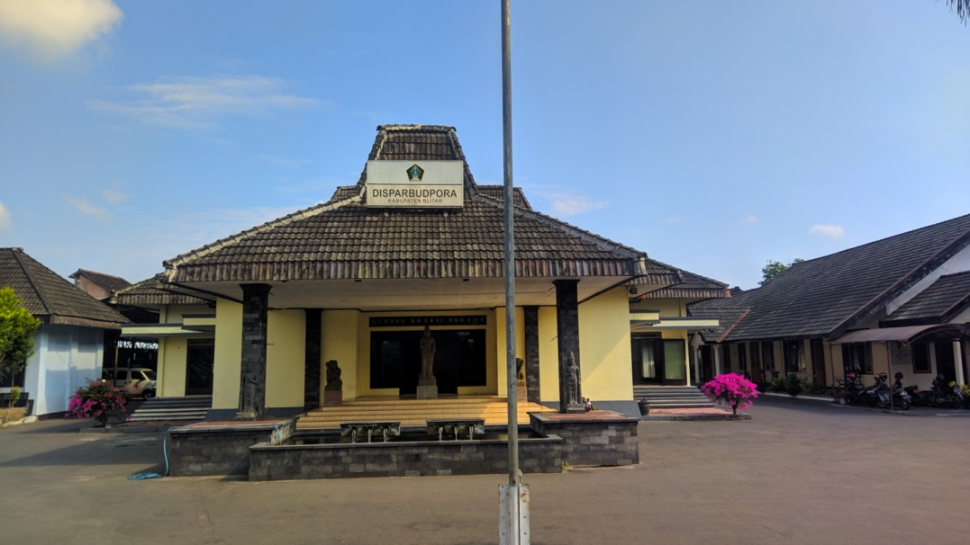

Kantor Dinas Kebudayaan dan Pariwisata Kabupaten Blitar berlokasi di Jalan Ahmad Yani nomor 11, Kelurahan Kepanjen lor, Kecamatan Kepanjenkidul, Kota Blitar.
Sumber: dinas kebudayaan dan pariwisata kabupaten blitar

Gambar 4.2 Struktur Organisasi Dinas Kebudayaan dan Pariwisata Kabupaten Blitar
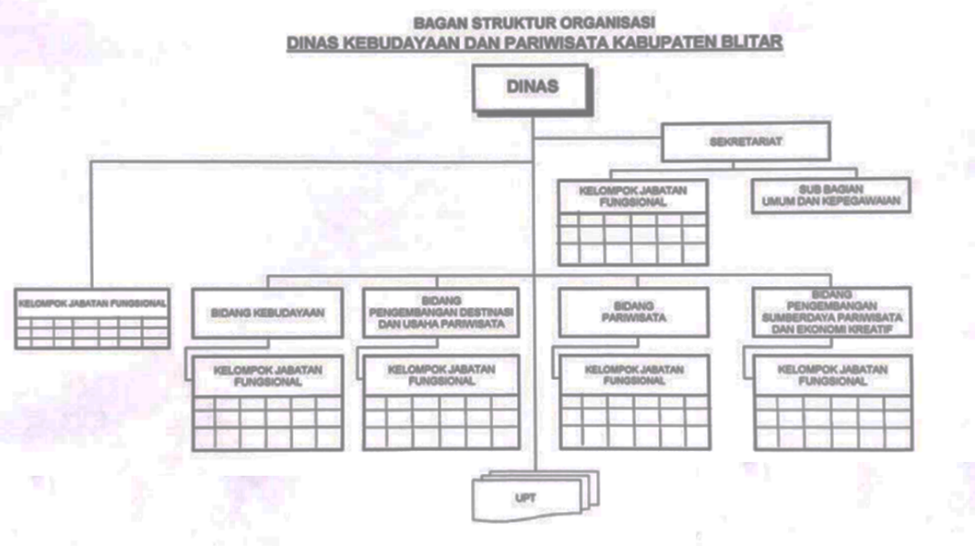

Sumber: disbudpar.blitarkab.go.id, diakses 10 Oktober 2023

Susunan organisasi DISBUDPAR Kabupaten Blitar dijelaskan lebih lanjut sebagai berikut:
- Sekretariat, terdiri atas:
- Sub Bagian Umum dan Kepegawaian; dan
- Kelompok Jabatan Fungsional.
- Bidang Kebudayaan, terdiri atas Kelompok Jabatan Fungsional;
- Bidang Pengembangan Destinasi dan Usaha Pariwisata, terdiri atas Kelompok Jabatan Fungsional;
- Bidang Pemasaran Pariwisata, terdiri atas Kelompok Jabatan Fungsional;
- Bidang Pengembangan Sumber Daya Pariwisata dan Ekonomi Kreatif, terdiri atas Kelompok Jabatan Fungsional;
- Unit Pelaksana Teknis (UPT); dan
- Kelompok Jabatan Fungsional.
Sekretariat dipimpin oleh seorang Sekretaris yang berkedudukan di bawah dan bertanggung jawab kepada Kepala Dinas. Masing-masing bidang dipimpin oleh Kepala Bidang yang berkedudukan di bawah dan bertanggung jawab kepada Kepala Dinas. Sub bagian dipimpin oleh Kepala Sub Bagian yang berkedudukan di bawah dan bertanggung jawab kepada Sekretaris. UPT dipimpin oleh Kepala UPT yang berkedudukan di bawah dan bertanggung jawab kepada Kepala Dinas. (Perbub Blitar no. 112 tahun 2022).
Dinas mempunyai tugas membantu Bupati melaksanakan urusan pemerintahan bidang kebudayaan dan bidang pariwisata yang menjadi kewenangan daerah dan tugas pembantuan sesuai dengan peraturan perundang-undangan yang berlaku.
Berdasarkan Perbub Blitar no. 112 tahun 2022, dalam melaksanakan tugasnya, Dinas Kebudayaan dan Pariwisata Kabupaten Blitar memiliki beberapa fungsi, antara lain:
- Perumusan dan penetapan kebijakan di bidang kebudayaan, bidang pengembangan destinasi dan usaha pariwisata, bidang pemasaran pariwisata dan bidang pengembangan sumber daya pariwisata dan ekonomi kreatif;
- Pelaksanaan kebijakan di bidang kebudayaan, bidang pengembangan destinasi dan usaha pariwisata, bidang pemasaran pariwisata, dan bidang pengembangan sumber daya pariwisata dan ekonomi kreatif;
- Pelaksanaan tugas, pembinaan, dan pemberian dukungan administrasi kepada seluruh unsur organisasi di lingkungan dinas;
- Pelaksanaan bimbingan teknis dan super visi atas pelaksanaan urusan pemerintahan di bidang kebudayaan, bidang pengembangan destinasi dan usaha pariwisata, bidang pemasaran pariwisata, dan bidang pengembangan sumber daya pariwisata dan ekonomi kreatif; dan
- Pelaksanaan fungsi kedinasan lain yang diberikan Bupati.

Gambar 4.3 Ruangan Tourist Information Center
Dinas Kebudayaan dan Pariwisata Kabupaten Blitar
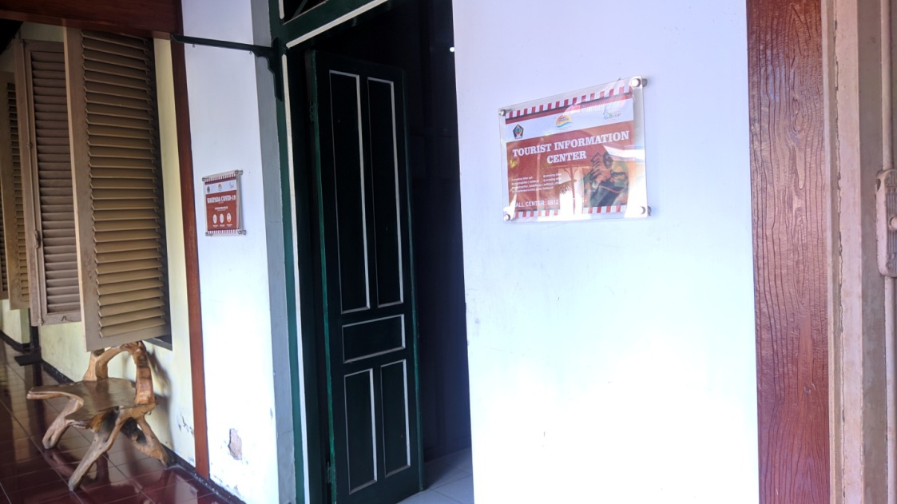
Sumber: dinas kebudayaan dan pariwisata kabupaten blitar

Ruangan Tourist Information Center (Pusat Informasi Wisata) merupakan ruangan yang digunakan untuk aktivitas berikut, antara lain:
- Mengumpulkan bahan dan mengolah bahan informasi tentang kebudayaan dan kepariwisataan serta informasi kedinasan lainnya untuk mengupdate informasi di media sosial dan laman Dinas Kebudayaan dan Pariwisata Kabupaten Blitar.
- Membantu promosi tentang kebudayaan dan kepariwisataan serta informasi kedinasan lainnya di media sosial dan laman Dinas Kebudayaan dan Pariwisata Kabupaten Blitar.
- Memberikan informasi kebudayaan dan kepariwisataan kepada pengunjung pusat informasi wisata dan masyarakat yang membutuhkan.
- Bertanggung jawab terhadap operasional pusat informasi pariwisata dalam hal administrasi, kebersihan dan kelengkapan media promosi wisata di pusat informasi pariwisata.
- Melaksanakan tugas-tugas lain terkait bidang tugas yang diberikan oleh pimpinan.

Gambar 4.5 Ruangan Bidang Pemasaran Pariwisata serta Bidang Pengembangan Sumber Daya Pariwisata dan Ekonomi Kreatif
Dinas Kebudayaan dan Pariwisata Kabupaten Blitar
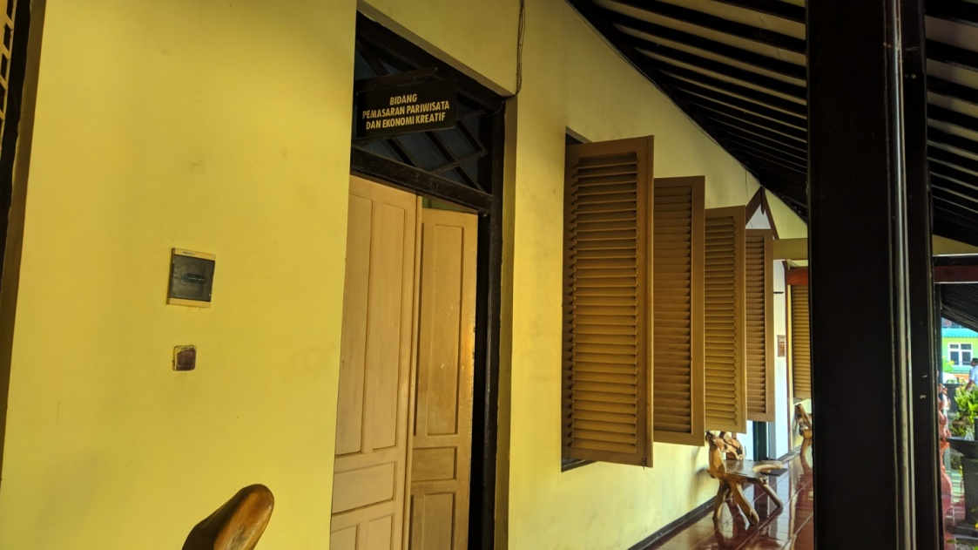
Sumber: perbub blitar nomor 112 tahun 2022 pasal 9 dan pasal 10

Ruangan Bidang Pemasaran Pariwisata merupakan ruangan yang digunakan untuk aktifitas menyelenggarakan perumusan dan pelaksanaan kebijakan teknis pemasaran di bidang pariwisata.
Ruangan Bidang Pengembangan Sumber Daya Pariwisata dan Ekonomi Kreatif merupakan ruangan yang digunakan untuk aktifitas melaksanakan pembinaan dan peningkatan kapasitas sumber daya pariwisata dan ekonomi kreatif.

Gambar 4.6 Ruangan Sekretariat Dinas Kebudayaan dan Pariwisata Kabupaten Blitar
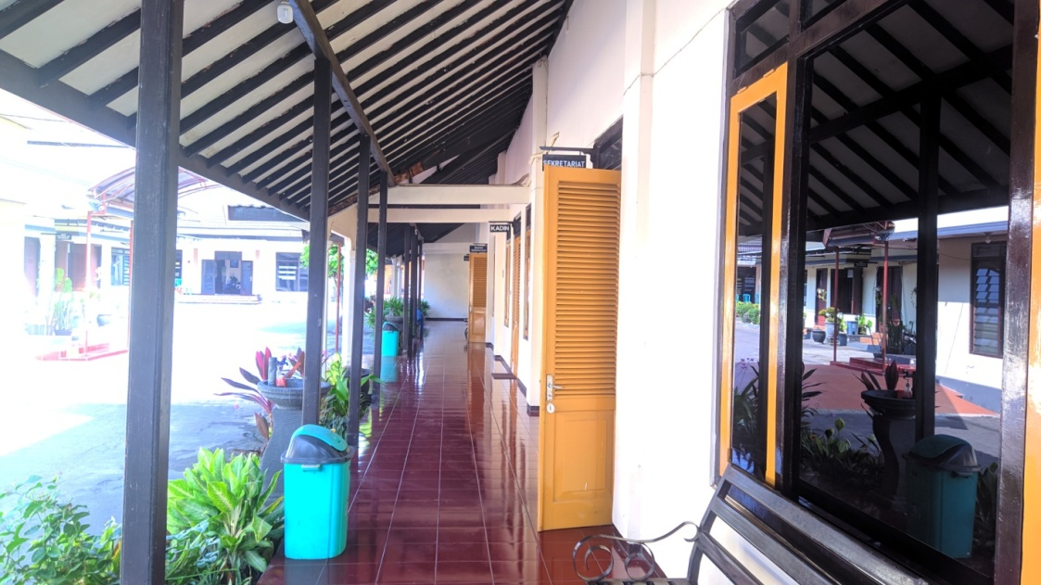
Sumber: perbub blitar nomor 112 tahun 2022 pasal 5

Ruangan Sekretariat merupakan ruangan yang digunakan untuk aktifitas membantu Kepala Dinas dalam menyusun kebijakan, mengkoordinasiakan bidang, membina, melaksanakan dan mengendalikan administrasi umum, keuangan, saran prasarana, ketenagaan, kerumahtanggaan dan kelembagaan sesuai dengan peraturan perundang-undangan untuk memastikan capaian kinerja optimal.

Gambar 4.7 Ruangan Kepala Dinas Kebudayaan dan Pariwisata Kabupaten Blitar
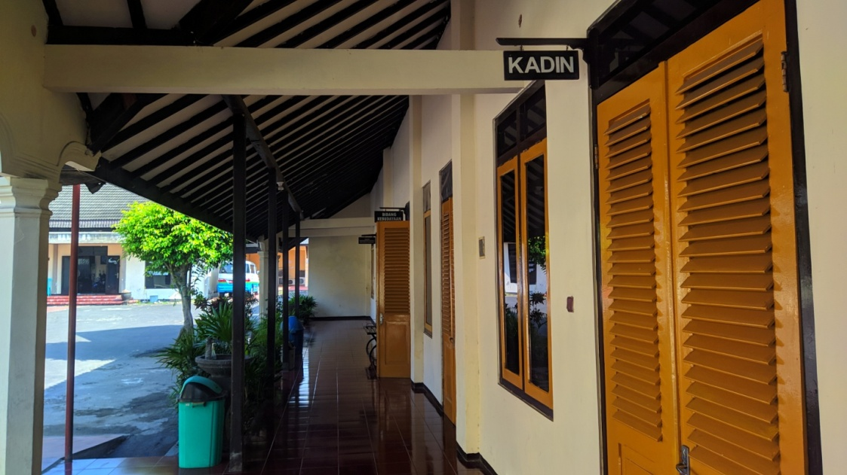

Ruangan Kepala Dinas merupakan ruangan yang digunakan untuk aktifitas membantu Bupati melaksanakan urusan pemerintahan bidang kebudayaan dan bidang pariwisata yang menjadi kewenangan daerah dan tugas pembantuan sesuai dengan peraturan perundang-undangan
Gambar 4.8 Ruangan Bidang Kebudayaan
Dinas Kebudayaan dan Pariwisata Kabupaten Blitar
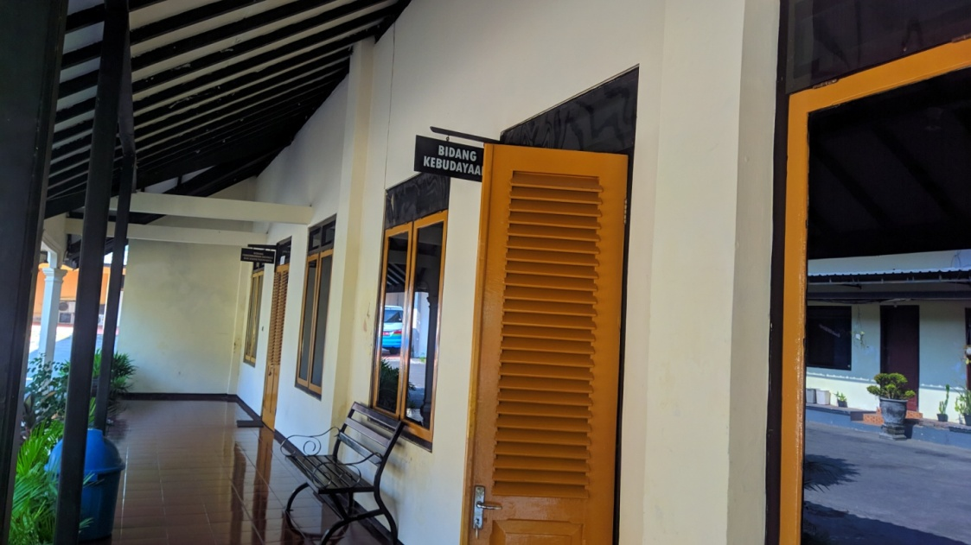
Sumber: perbub blitar nomor 112 tahun 2022 pasal 7

Ruangan Bidang Kebudayaan merupakan ruangan yang digunakan untuk aktifitas menyelenggarakan perumusan dan pelaksanaan kebijakan di Bidang Kebudayaan

Gambar 4.9 Ruangan Bidang Pengembangan Destinasi dan Usaha Pariwisata
Dinas Kebudayaan dan Pariwisata Kabupaten Blitar
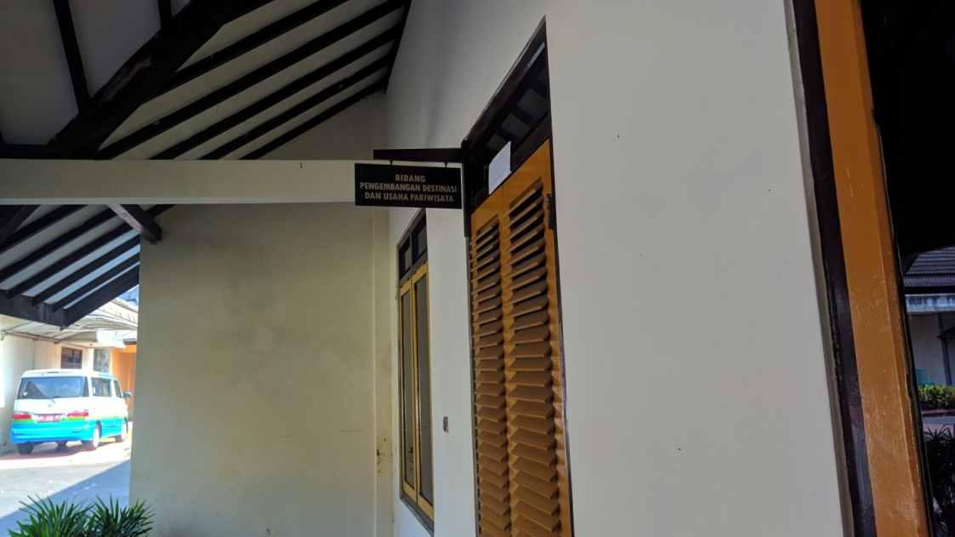
Sumber: perbub blitar nomor 112 tahun 2022 pasal 8

Ruangan Bidang Pengembangan Destinasi dan Usaha Pariwisata merupakan ruangan yang digunakan untuk aktifitas menyelenggarakan perumusan dan pelaksanaan kebijakan teknis pengembangan destinasi dan usaha pariwisata.

    - Inovasi DISBUDPAR Kabupaten Blitar dalam Revitalisasi Seni dan Budaya Daerah
Untuk menjalankan misi revitalisasi seni dan budaya daerah, DISBUDPAR Kabupaten Blitar melakukan langkah strategis (disbudpar.blitarkab.go.id. Diakses pada 21/12/23), sebagai berikut:
- Keunggulan Relatif (relative advantage)
(1) Peningkatan pemberdayaan masyarakat dan usaha ekonomi masyarakat yang memiliki daya saing melalui peningkatan keterampilan dan keahlian; (2) Pengembangan ekonomi kerakyatan berbasis berbasis Koperasi, UMKM, ekonomi kreatif, jiwa kewirausahaan, potensi lokal daerah, dan penguatan sektor pariwisata; serta (3) Pemanfaatan sumber daya alam dengan memperhatikan kelestarian lingkungan hidup.
- Kompatibilitas (compatibility)
Meningkatkan tata kelola pemerintahan yang baik melalui reformasi birokrasi, serta pelayanan publik berbasis teknologi informasi.
- Kerumitan (complexity)
Meningkatkan kualitas Sumber Daya Manusia (SDM) masyarakat melalui peningkatan mutu bidang pendidikan (termasuk di dalamnya adalah wawasan kebangsaan, budi pekerti, praktek keagamaan) dan kesehatan serta kemudahan akses memperoleh pendidikan dan pelayanan kesehatan yang memadai.
- Kemampuan Diujicobakan (triability)
Meningkatkan pembangunan berbasis desa dan kawasan pedesaan melalui optimalisasi penyelenggaraan pemerintahan desa, pembangunan pembinaan kemasyarakatan dan pemberdayaan masyarakat desa.
5. Kemampuan Untuk Diamati (observability)
Meningkatkan taraf kehidupan masyarakat melalui akselerasi program pengentasan kemiskinan, optimalisasi dan pengembangan program pembangunan dan kemasyarakatan yang tepat sasaran serta memantapkan kehidupan masyarakat berlandaskan nilai-nilai keagamaan (religius), kearifan lokal dan hukum melalui optimalisasi kehidupan beragama dan kehidupan sosial, serta penerapan peraturan perundang-undangan.

    - Peran Inovasi DISBUDPAR Kabupaten Blitar dalam Seni dan Budaya serta Pengaruhnya terhadap Generasi Muda
Bagan 4.1
Kedudukan Generasi Muda Terhadap Inovasi Seni-Budaya
DISBUDPAR Kabupaten Blitar

- Generasi Muda Mengambil Bagian dalam Inovasi DISBUDPAR
Satuan Karya Pariwisata (Saka Pariwisata) Pramuka Kwartir Cabang Blitar merupakan Satuan Karya Pramuka yang menjadi wadah pendidikan di bidang kepariwisataan di wilayah Kota dan Kabupaten Blitar. Pembinaan rutin Saka Pariwisata oleh DISBUDPAR telah mengajak adik-adik anggota pramuka untuk ikut berpartisipasi dalam mempromosikan pariwisata dan kesenian sebagai bentuk dedikasi terhadap daerah, bangsa, dan negara. (disbudpar.blitarkab.go.id (Diakses pada 21/12/23)
- Pola Perilaku yang Muncul dalam Diri Generasi Muda Terhadap Inovasi DISBUDPAR
Pembinaan Saka Pariwisata meliputi (1) Pendampingan dan edukasi kepada adik-adik anggota Pramuka dalam upaya menumbuh-kembangkan minat dan bakat, serta pengetahuan penyelenggaraan kepariwisataan dan kesenian yang berkelanjutan; (2) Pengelolaan perjalanan wisata dan pemanduan wisata; serta (3) Pemberdayaan masyarakat dalam rangka perwujudan sadar wisata dan aksi Sapta Pesona di sekitar destinasi pariwisata sebagai baktinya terhadap pembangunan masyarakat bangsa dan negara. (disbudpar.blitarkab.go.id (Diakses pada 21/12/23)
3. Kedudukan Generasi Muda dalam Inovasi Seni-Budaya DISBUDPAR
Sebagian besar anggota pengurus Saka Pariwisata Blitar merupakan pelajar yang telah teredukasi perihal kepariwisataan dan kebudayaan di Kabupaten Blitar. Kelompok muda ini bekerja langsung di bawah DISBUDPAR dan berkedudukan sebagai penanggung jawab terciptanya sinergi antara generasi muda dan generasi di atasnya mengenai pengembangan pariwisata di kawasan Blitar. Selain itu, mereka juga bertugas untuk membangun minat generasi muda untuk lebih sadar terhadap warisan kesenian dan kebudayaan lokal. Sehingga, generasi muda akan terdorong untuk ikut serta dalam menjaga, memelihara, dan mengembangkan potensi wisata yang telah ada di kawasan Blitar.
Hal tersebut di atas bertujuan untuk mendukung program Bupati Blitar, yakni Olas Kembar yang merupakan akronim dari Ojo Lungo Adoh Sak Durunge Kemput Blitar (re: jangan pergi jauh sebelum selesai menjelajahi Blitar).
(disbudpar.blitarkab.go.id (Diakses pada 21/12/23)
4. Langkah Kontinuitas DISBUDPAR Terhadap Generasi Muda dalam Inovasi Pariwisata
Pihak DISBUDPAR dan jajaran instruktur akan terus mendukung kegiatan semacam Saka Pariwisata agar terus berkembang dan berkelanjutan. Menurut DISBUDPAR, keberadaan Saka Pariwisata merupakan salah satu bagian dari agen promosi untuk memperkenalkan berbagai potensi pariwisata dan kebudayaan yang dimiliki Kabupaten Blitar. (disbudpar.blitarkab.go.id (Diakses pada 21/12/23).

  - Pembahasan
    - Tujuan Inovasi DISBUDPAR Kabupaten Blitar dalam Revitalisasi Seni dan Budaya

Inovasi yang dilakukan DISBUDPAR Kabupaten Blitar dalam Seni dan Budaya bertujuan terhadap terciptanya pemuda yang beriman, produktif, inovatif dan berkarakter dalam pembangunan daerah, meningkatkan upaya pelestarian dan pengembangan kekayaan budaya sebagai sumber daya pembangunan, dan tercapainya pengembangan kawasan pariwisata Kabupaten Blitar sebagai daya tarik wisata unggulan daerah.

4.2.2 Pagelaran Sendratari Kresnayana Sebagai Upaya DISBUDPAR Kabupaten Blitar dalam Revitalisasi Seni dan Budaya

Salah satu contoh inovasi DISBUDPAR Kabupaten Blitar dalam revitalisasi seni dan budaya yang berpengaruh terhadap generasi muda yakni dengan diselenggarakannya pagelaran Sendratari Kresnayana I. Kresnayana merupakan pagelaran sendratari yang mengangkat kisah Kresnayana yang terinspirasi dari relief Candi Penataran dengan menyampaikan sikap kepemimpinan dari sosok Sri Kresna sebagai pembawa pesan kedamaian dunia. Pagelaran ini digelar pada 14 Maret 2020 di Amphitheater Penataran dan merupakan salah satu dari rangkaian acara Dramatari “Wiji Dadi”.
Bupati Blitar, Rini Syarifah, yang membuka acara tersebut mengatakan bahwa wisata dan budaya di Kabupaten Blitar, belakangan ini semakin menggeliat. Meski sempat terhenti akibat dampak dari pandemi Covid-19, akan tetapi berkat dukungan dari pemerintah provinsi dan pemerintah pusat, pagelaran seni budaya berangsur pulih. Menurutnya, event Kresnayana I memiliki peran yang cukup besar dalam menjaga, melestarikan, sekaligus mewariskan seni budaya kepada masyarakat lintas generasi, terutama generasi muda. Untuk itulah, masyarakat diajak agar tetap mengenal dan menjunjung tinggi seni budaya di daerah masing-masing.

BAB V
KESIMPULAN DAN SARAN

  - Kesimpulan
Peran inovasi DISBUDPAR Kabupaten Blitar dalam pelestarian seni dan budaya yang berpengaruh terhadap generasi muda antara lain dengan mengajak generasi muda itu sendiri untuk mencintai dan ikut melestarikan kebudayaan di Kabupaten Blitar. Melalui pertunjukan budaya semacam pagelaran Sendratari Kresnayana yang diselenggarakan atas inisiasi DISBUDPAR Kabupaten Blitar, diharapkan agar generasi muda lebih mengenal tentang cerita rakyat Blitar yang telah diwariskan secara turun temurun. Selain itu, diharapkan pula akan lahirnya kesadaran dalam diri para generasi muda untuk ikut serta dalam melestarikan tradisi dan budaya lokal asli Blitar.
Diselenggarakannya kegiatan berbasis seni dan budaya yang terus digalakkan oleh DISBUDPAR Kabupaten Blitar diharapkan dapat mendorong sektor pariwisata Kabupaten Blitar dengan cara menarik pengunjung sebanyak-banyaknya untuk datang ke Blitar, baik untuk wisatawan domestik maupun wisatawan dari mancanegara. Sehingga, kegiatan yang berbau positif semacam ini perlu terus dijaga, dikembangkan, dan digalakkan secara rutin guna secara khusus untuk memberikan peluang kepada para pelaku dan praktisi seni untuk menampilkan bakatnya, dan secara umum untuk dapat meningkatkan ekonomi masyarakat melalui dampak wisata, serta untuk lebih digemari para generasi muda saat ini.
Mengingat potensi wisata dan seni budaya di Blitar sangatlah besar. Oleh karena itu, melalui festival semacam ini Kabupaten Blitar bisa semakin dikenal dan menjadi salah satu destinasi unggulan di Jawa Timur.
  - Saran
- Kepada DISBUDPAR Kabupaten Blitar
Saran penulis kepada DISBUDPAR Kabupaten Blitar antara lain ialah dengan menciptakan lebih banyak ruang kreatif dalam bentuk komunitas seni yang berbasis pada inovasi, pembaharuan, dan kreativitas. Komunitas ini diharapkan bukan hanya berfungsi sebagai perpanjangan tangan DISBUDPAR, melainkan juga dapat menampung gagasan-gagasan spesifik dari berbagai pihak mengenai bagaimana menciptakan sebuah produk pertunjukan seni yang lebih modern dan progresif, akan tetapi tetap dalam koridor nilai-nilai adiluhung bangsa agar tetap terjaga pada pakemnya. Selain itu, DISBUDPAR juga diharapkan untuk lebih menarik minat generasi muda dalam ruang lingkup yang lebih luas untuk turut aktif dalam setiap inovasi yang digagas oleh DISBUDPAR dalam rangka pelestarian kesenian dan kebudayaan, dengan cara mengajak, membimbing, dan membemberikan pengarahan kepada para generasi muda baik dalam hal kerja sama maupun dalam penyelenggaraan kegiatan seni dan budaya, serta pariwisata itu sendiri.
Pilar dari suatu bangsa dapat terbentuk melalui bagaimana generasi muda menjalankankan perannya di masyarakat, bangsa, dan negara. Dengan adanya generasi muda yang unggul dan kreatif, inovasi akan seni dan budaya dapat lebih dikenal luas karena akan ada lebih banyak ide yang dituangkan untuk suatu karya, dan akan ada lebih banyak tangan yang terlibat dalam prosesnya. Hal ini disebabkan karena anak muda zaman sekarang lebih tertarik pada bentuk kesenian yang bersifat lebih kontemporer, praktis, dan relatable (dapat dirasakan dan dimengerti secara langsung), bukan dalam bentuk kiasan dan makna-makna implisit seperti jenis-jenis kesenian di masa lalu.
Sebagai contoh adalah inovasi dalam pertunjukan wayang kulit yang telah dilakukan oleh Alm. Dalang Ki Seno Nugroho. Untuk menarik minat generasi muda, beliau menambahkan sedikit unsur candaan-candaan ringan yang relevan dengan situasi sosial budaya masyarakat saat ini dalam setiap pertunjukannya. Sehingga terkesan lebih menghibur dan dapat menjangkau lebih banyak penggemar karena dianggap sejalan dengan pandangan dan nilai-nilai hidup masyarakat saat ini, namun juga masih terikat pakem pewayangan tradisional.

- Kepada Pelaksana PKL selanjutnya
Untuk pelaksanaan PKL selanjutnya, diharapkan adanya observasi lebih lanjut mengenai pengembangan komunitas sadar wisata di Blitar, terutama yang berpusat pada generasi muda. Hal ini dilakukan untuk lebih mempermudah screening (pencatatan) seputar pertumbuhan kelompok sadar wisata, baik secara angka dan jumlah (kuantitatif), maupun secara kualitas dan implementasinya (kualitatif). Selain itu, peserta PKL selanjutnya juga diharapkan untuk lebih berkontribusi aktif sebagai generasi muda dalam memberikan kritik dan saran kepada DISBUDPAR Kabupaten Blitar perihal perencanaan, pelaksanaan, dan pengembangan aktivitas berbasis seni dan budaya yang dekat dengan nilai-nilai kepemudaan, supaya generasi muda dapat lebih mencintai dan memiliki kesadaran lebih untuk turut serta melestarikan seni dan budaya daerah Blitar.

DAFTAR PUSTAKA

Sumber Internet:
www.blitarkab.go.id (Di akses pada 13 Desember 2023 pukul 21. 33 wib)
sasmitablitar.com (Di akses pada 13 Desember 2023 pukul 21. 40 wib)
disbudpar.blitarkab.go.id (Diakses pada 14 Desember 2023 pukul 08. 05 wib)
disbudpar.blitarkab.go.id (Di akses pada 21 Desember 2023 pukul 22.35 wib)

Sumber Buku:

Nur Kholifah, dkk, Inovasi Pendidikan, Medan : Yayasan Kita Menulis, 2021
Dougherty dan Pritchard (2003)
J. DwiNarwoko dan Bagong Suyanto (2010
Everret M. Rogers. 2003. Diffusion of Innovation. 5th edition. New York: Free Press
Undang-Undang tentang Kepemudaan, UU Nomor 40 Tahun 2009, LN RI No.148, TLN RI No.5067,
Sarlito, WirawanSarwono, Teori-Teori Psikologi Sosial, (Jakarta: Rajawali Pers, 2015), hal.215

Sumber Jurnal
Idrus, N., Ng, P. K., &Jee, K. S., Sustaining Quality in Higher Education in Southeast Asia Through Understanding Generational Changes. Journal of Applied Sciences, 14(16) 2014, 1819- 1827. doi: 10.3923/jas.2014.1819.1827.
Cates, S. V. (2014). The young and the restless: Why don’t millennials join unions? International Journal of Business and Public Administration, 11(2), 107-119.

LAMPIRAN
